МКУК г-к Кисловодска «ЦБС» 6 +
Библиотека-филиал № 5
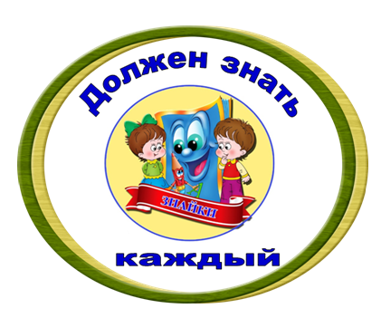

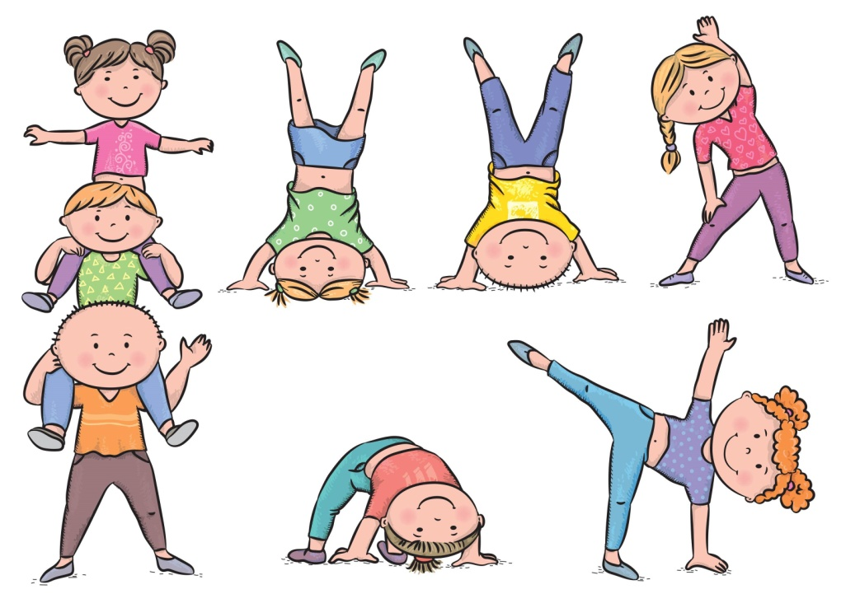

Кисловодск, 2022 г.
Зарядка всем полезна,
Зарядка всем нужна!
От лени и болезней
Спасает нас она!

- Зарядку лучше делать в хорошо проветриваемом помещении или на улице.
- Упражнения нужно выполнять в спокойном темпе.
- Каждое упражнение делают около минуты.
- Темп движений средний.
- Дышать нужно свободно, естественно.
- После зарядки рекомендуется принимать водные процедуры.

Примерный комплекс упражнений

1 – поднимание рук вверх или в стороны.
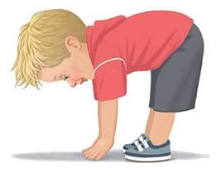
2 – приседания. Это упражнение для укрепления мышц ног.
3 – различные накло-ны вперед назад, вверх вниз. Это упражнение укрепляет мышцы туловища, спины и живота.
4 – отжимание: мальчики от пола, а девочки от стола или стула. Это упражнение развивает мышцы рук и плечевого пояса.
5 – наклоны в стороны. Это упражнение усили-вает боковые мышцы туловища.
6 – маховые движения ногами и руками. Это упражнение увеличивает подвижности суставов рук и ног.
7 – прыжки и бег (можно на месте). Это упражнение усиливает обмен веществ в организме, повышает деятельность органов дыхания и кровообращения.
8 – медленные шаги на месте и взмахи руками вверх и вниз. Это упражнение для успокоения дыхания.
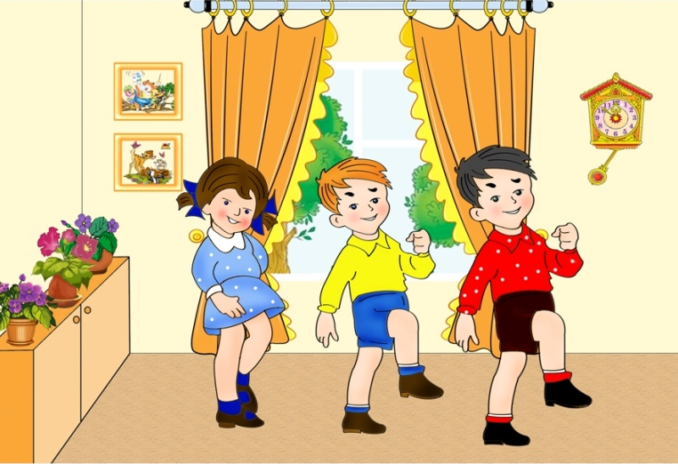

Фитнес-зарядка – здоровье в порядке : информационный буклет / Муниципальное казенное учреждение культуры города-курорта Кисловодска «Централизованная библиотечная система», библиотека-филиал № 5; сост. Л.В. Алтухова, отв. за выпуск Н.А. Морозова. – Кисловодск, 2022. – 4 с.

Ссылки на использованные источники:

- Здоровье в порядке — спасибо зарядке! [Электронный ресурс]. - Режим доступа : https://infourok.ru/klassniy-chas-o-polze-zaryadki-1169682.htm, свободный. - Заглавие с экрана. - (Дата обращения 20.01.2022).
- Праздник утренней зарядки «Здоровье в порядке - спасибо зарядке!» [Электронный ресурс]. - Режим доступа : https://nsportal.ru/nachalnaya-shkola/fizkultura/2013/07/20/stsenariy-prazdnika-utrenney-zaryadki, свободный. - Заглавие с экрана. - (Дата обращения 20.01.2022).
- Сценарий мероприятия «Здоровье в порядке - спасибо зарядке» [Электронный ресурс]. - Режим доступа : https://www.maam.ru/detskijsad/scenarii-meroprijatija-zdorove-v-porjadke-spasibo-zarjadke.html, свободный. - Заглавие с экрана. - (Дата обращения 20.01.2022).

Ставропольский кр., г. Кисловодск,
пр. Дзержинского, 43,
тел: (87937) 6-61-03

e.mail: kislovodsk-cbs-f5@yandex.ru

